Errätst du, welches Gemüse das ist?


Artischocke

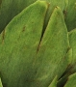
Artischocke

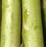
Grüner Spargel

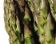
Grüner Spargel


Weißer Spargel

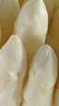
Weißer Spargel


Aubergine

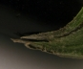
Aubergine

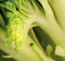
Brokkoli

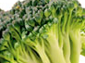
Brokkoli

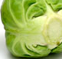
Rosenkohl

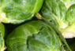
Rosenkohl

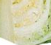
Weißkohl


Mohrrübe

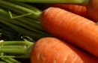
Mohrrübe

Blumenkohl


Blumenkohl

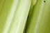
Sellerie

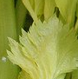
Sellerie

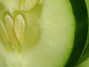
Salatgurke


Fenchel

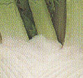
Fenchel

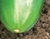
Salatgurke

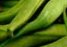
Grüne Bohnen


Grüne Bohnen

Kürbis

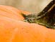
Kürbis



Kidneybohnen

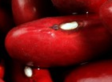
Kidneybohnen


Kopfsalat


Kopfsalat

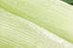
Lauch

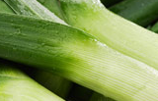
Lauch


Champignon


Champignon

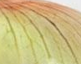
Zwiebel


Zwiebel


Pastinake

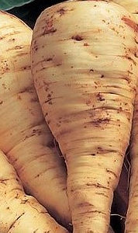
Pastinake

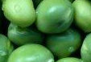
Erbsen

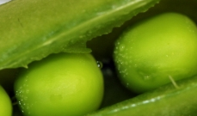
Erbsen

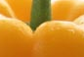
Paprika

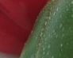
Paprika


Kartoffel


Kartoffel

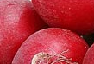
Radieschen

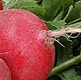
Radieschen


Rotkohl



Rotkohl

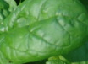
Spinat

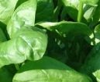
Spinat

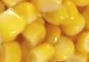
Mais


Mais

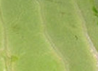
Weißkohl

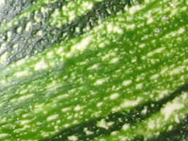
Zucchini

